4

对于都市发展对农田保护和粮食安全的影响，我们想从两个方面去进行分析。

首先是耕地面积的变化。我们搜集了洛杉矶从1982年至2017年的耕地面积数据，每五年一记录，数据集如下图所示：

|  |  |
| --- | --- |
| Year | Farm Land (acres) |
| 1982 | 317,757 |
| 1987 | 280,156 |
| 1992 | 183,569 |
| 1997 | 130,838 |
| 2002 | 111,458 |
| 2007 | 108,463 |
| 2012 | 91,689 |
| 2017 | 57,809 |

由于数据量较小，我们采用GM(1, 1)模型进行分析，并预测到2057年之前的洛杉矶耕地面积数据，结果如下图：

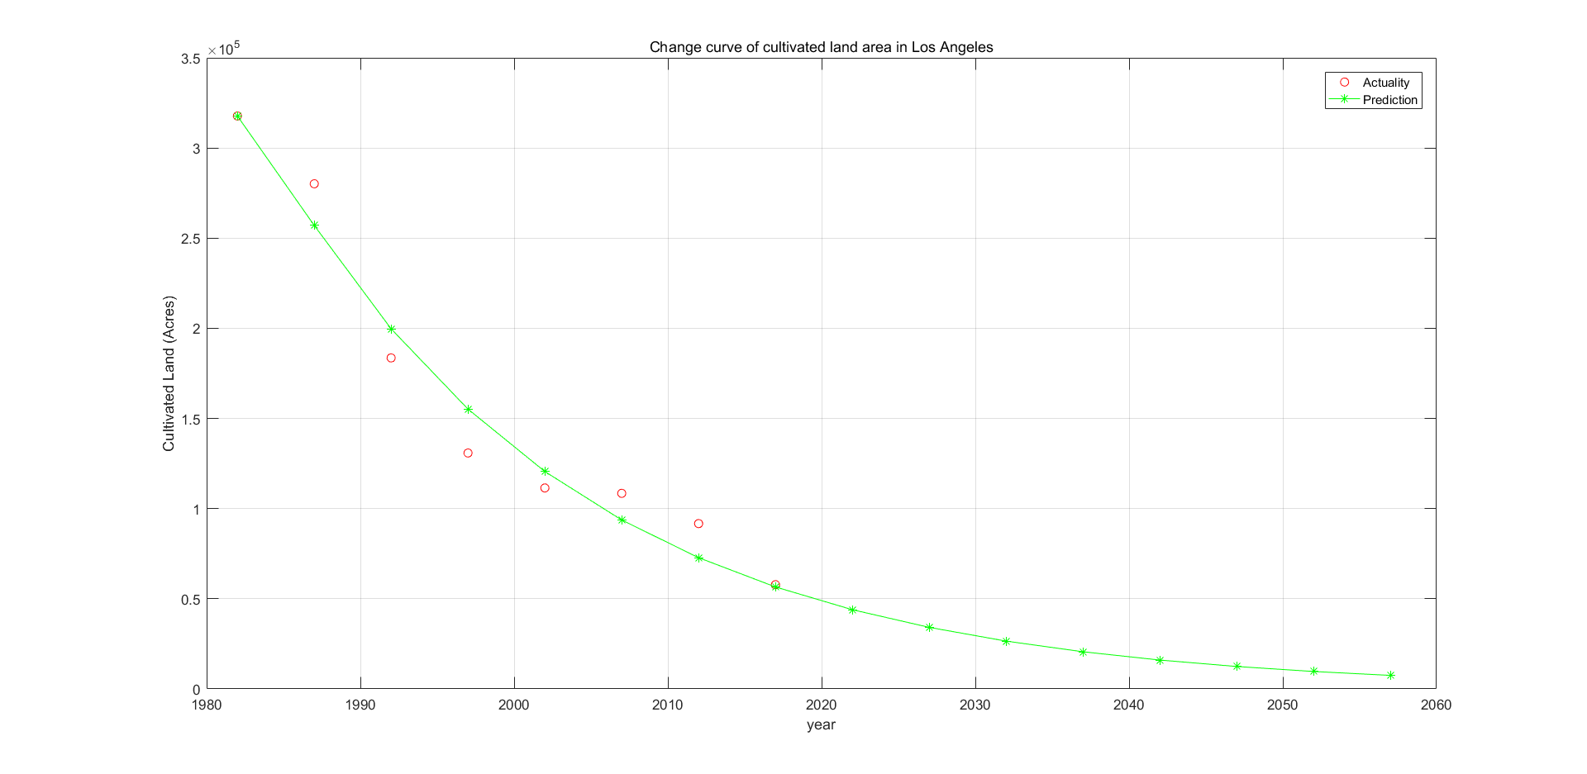

可以观察到，洛杉矶未来近30年内的耕地面积将会一直处于减少状态，2020年之后将会减少到5×104英亩以下，到2057年将会下降到惊人的7.51×103英亩。虽然速率会趋于平缓，但数量上的大幅度减少仍然是一个值得重视的问题。

在GM(1, 1)模型的运行结果中，我们得到的相对残差Q = 0.100；方差比C = 0.1830；小误差概率P = 1。根据预测精度等级的相关知识（当P > 0.95且C < 0.35时，预测精度较好），可以判断我们得到的结果是比较合理的。

然后分析苗圃农产品的变化。我们搜集了洛杉矶从2006年至2017年的苗圃农产品面积数据，如下图所示：

|  |  |
| --- | --- |
| Year | Field Acres |
| 2006 | 3496 |
| 2007 | 2608 |
| 2008 | 2513 |
| 2009 | 2161 |
| 2010 | 2071 |
| 2011 | 1866 |
| 2012 | 1720 |
| 2013 | 1718 |
| 2014 | 1530 |
| 2015 | 1571 |
| 2016 | 1240 |
| 2017 | 1248 |

同样采用采用GM(1, 1)模型进行分析，并预测到2026年之前的洛杉矶苗圃农产品面积数据，结果如下图：

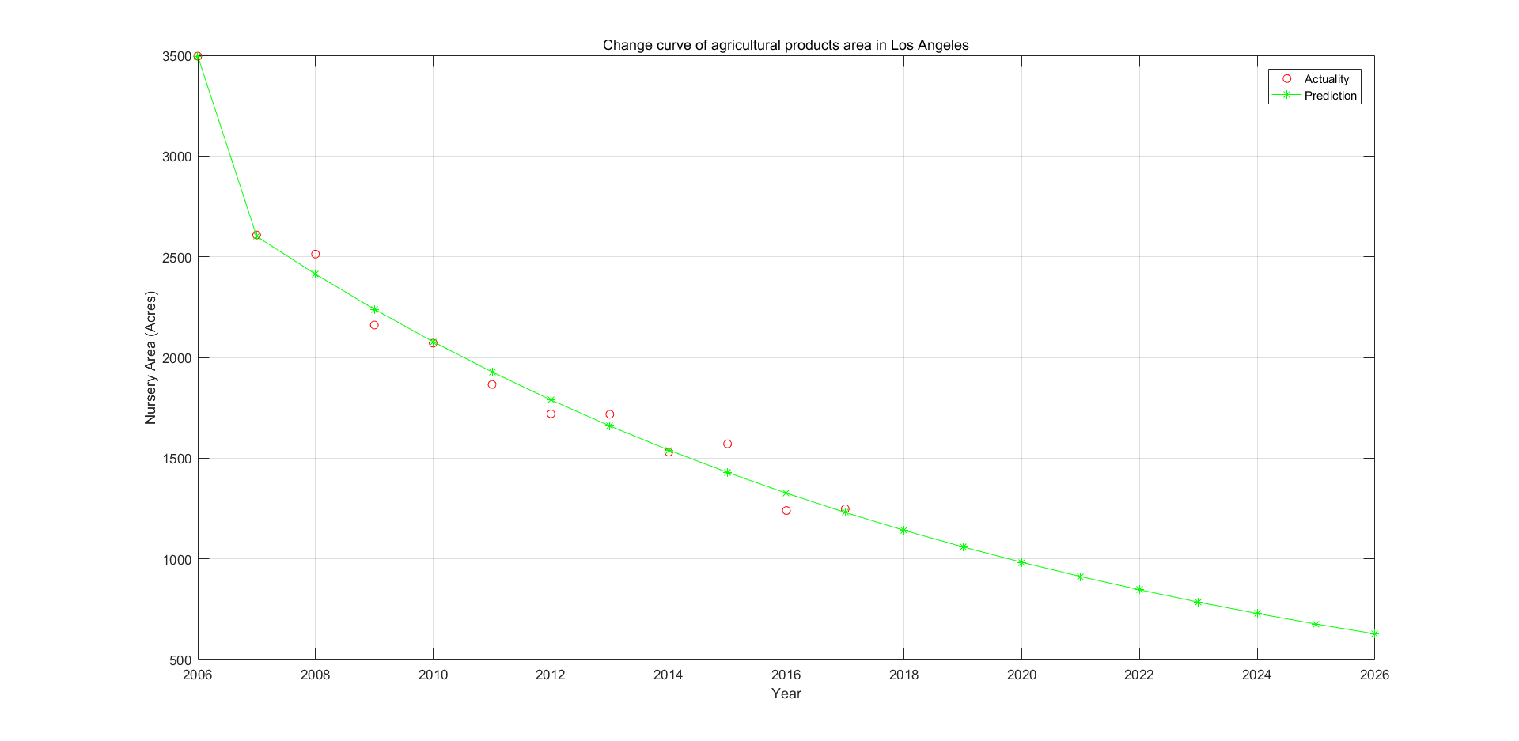

可以看到未来几年内，洛杉矶的苗圃农产品的面积同样将会处在一个逐年缩减的状态。

虽然与产量相关的数据不太容易寻找，但我们仍然可以从以上的分析结果中得出一些结论：如果不采取相应的措施，粮食短缺也将会成为一个比较严重的问题，因为耕种面积的大幅减少在很大程度上必然会导致粮食产量的下降。